
大七·印记
• DAILY LIFE

↓↓↓
/2026/1/5
我们的主题——《大家来运动》
 01来园情况
1.来园人数：今日是周一，今日共有34位幼儿来园，1位幼儿请了事假。
2.来园情绪：幼儿们精神状态饱满，大部分孩子能主动与老师、同伴问好。
3.来园和签到情况：签名的方式由根据学号签自己的名字改为根据自己到校的时间进行判断分类，将自己的姓名签在对应的格子中。
02区域活动
游戏区域 | 活动掠影 | 游戏内容
地面建构区 | 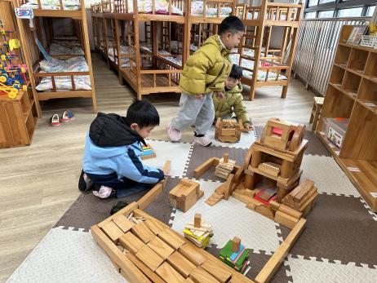 | 赵中熠、刘欣远和孙思淼在用木质积木和阿基米德积木建构“跳水台”。
美工区 | 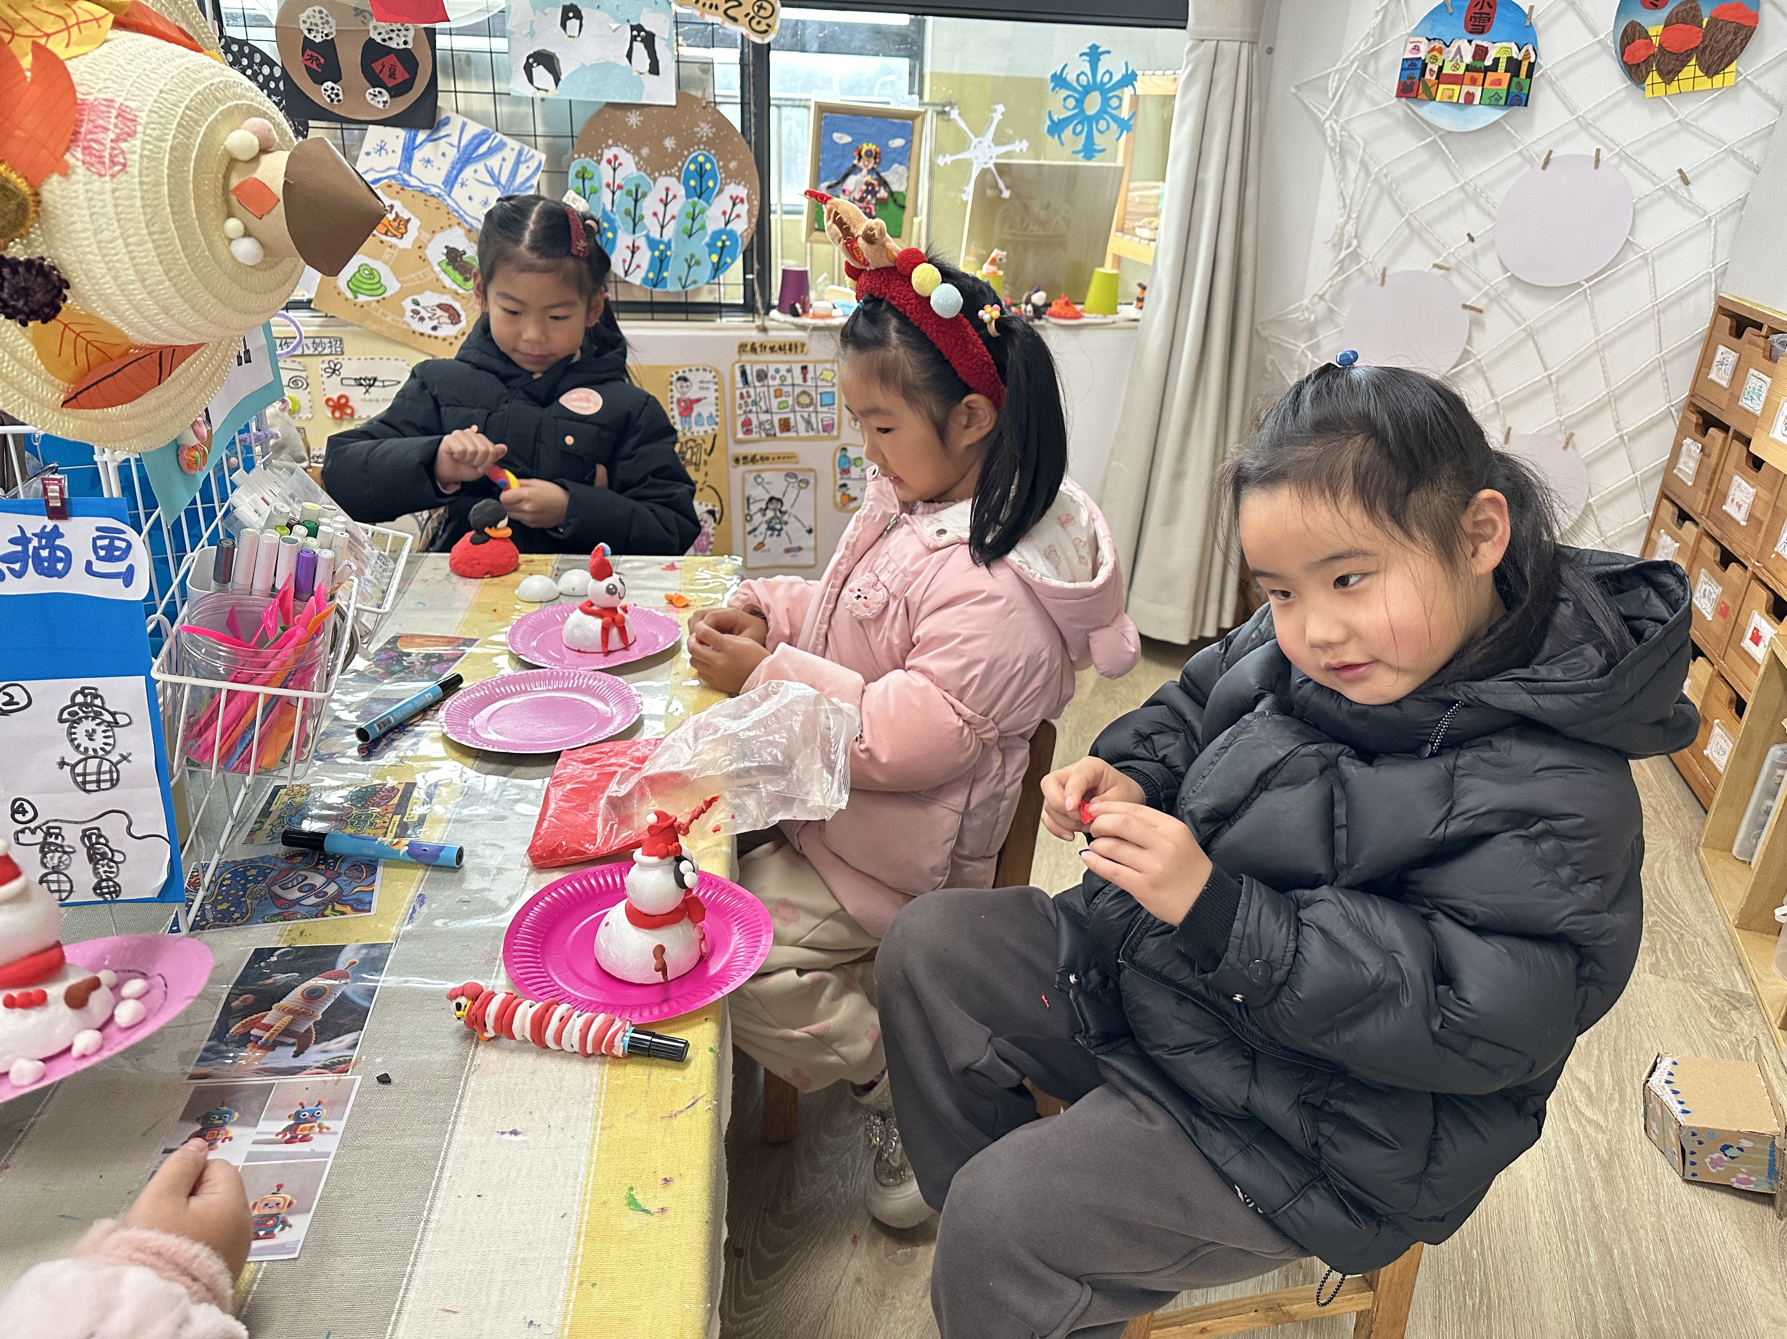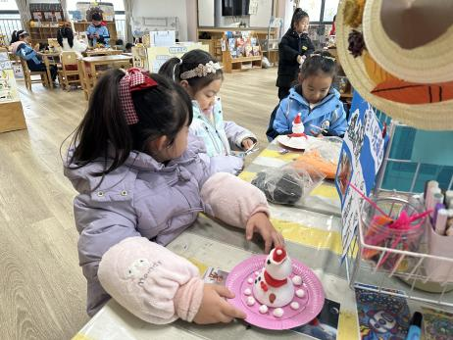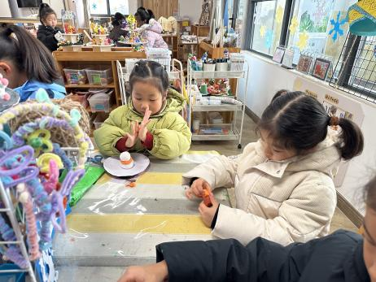 | 夏一心、蔡娅宁、卢兰熙、郭静悠赵嘉玥和李苏琪正在用纸盘、泡沫球制作冬天的雪人；  徐旻玥和李艺可正在用粘土制作装饰品。
益智区 | 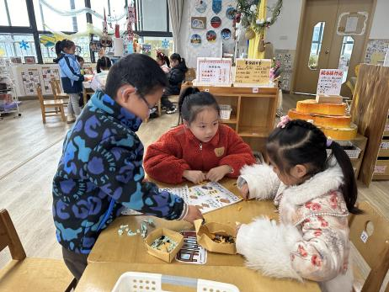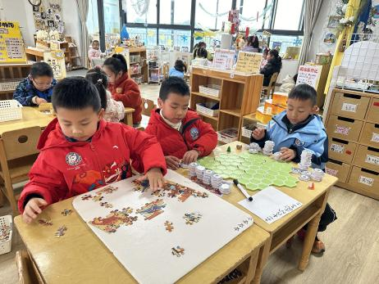 | 官同羽和杨皓宇正在比一比“企鹅捕鱼”，看看谁捕的鱼比较多；  丁秋铭正在独自探索拼图；  金文哲、汪雪婷和殷颂惜正在用乐高拼搭“赛车”。
自然材料区 | 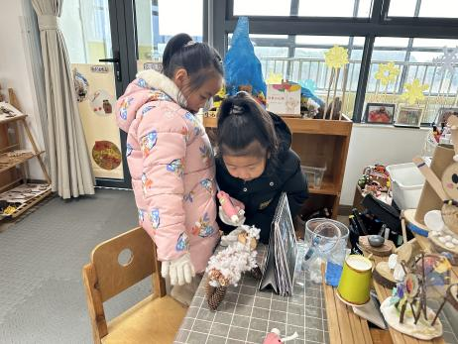 | 李芊烨和樊予诺正在用木片、玉米棒、棉花和胶枪粘出“小绵羊”。
科探区 | 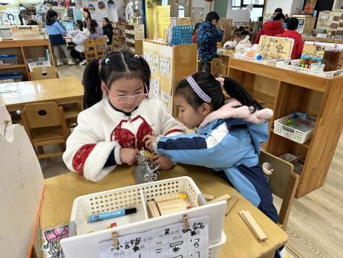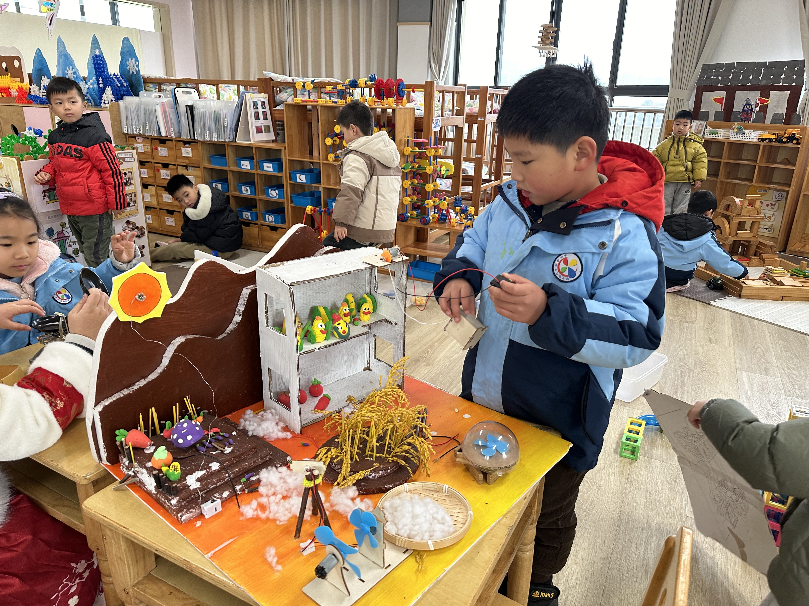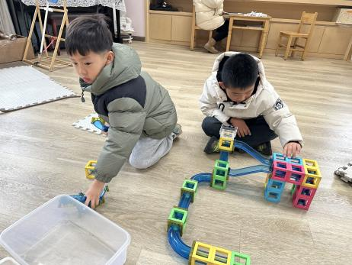 | 顾语汐和张竹青正在用阿基米德积木探索有趣的称重；  梁佳硕正在探索“冬日电路游戏”，想让电梯能够吊起来；  沈懿心和赵奕承正在用磁汇贯通的方块和轨道建构一个可以让小球顺利滚落的建筑。
阅读区 | 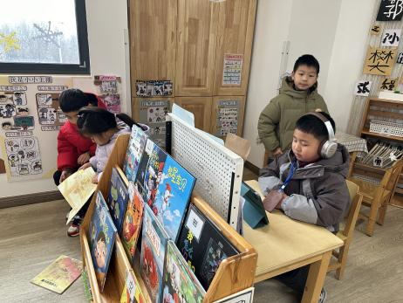 | 张铭昊和王婉苏正在认真地阅读绘本；  程诺和熊梓轩正在听试听绘本，把自己感兴趣的一页记录下来。
桌面建构区 | 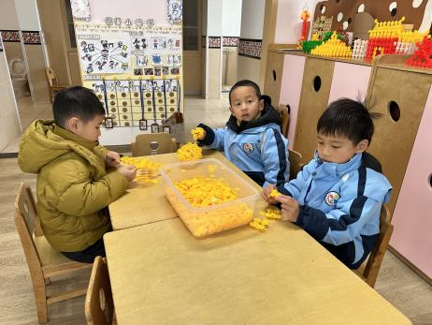 | 徐燃、吴燚和苏言哲用黄色的雪花片计划建构雪花片。
03户外活动
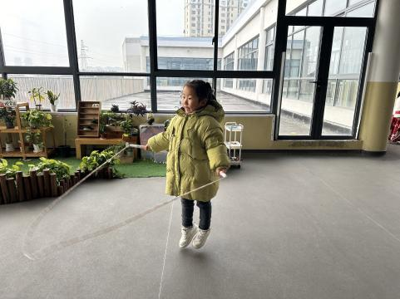 | 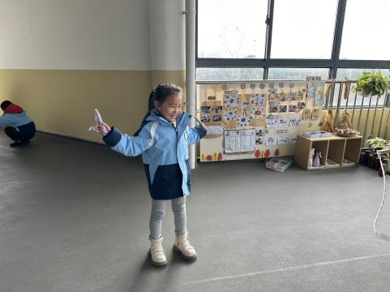 | 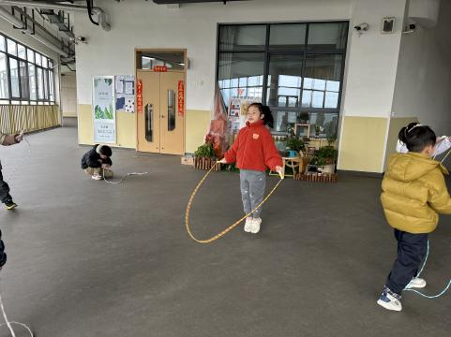
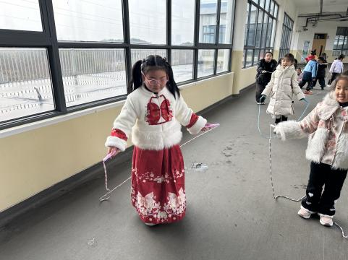 | 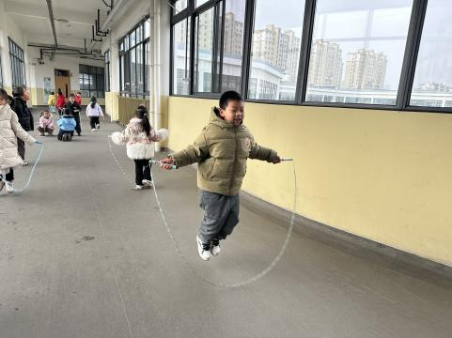 | 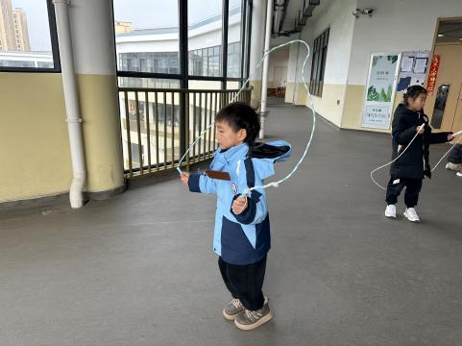
04集体活动
活动名称：语言《我知道的民间游戏》
活动介绍：
本次活动是围绕民间运动的谈话活动。民间运动是指劳动人民根据日常实践，结合当地民间风俗创编起来的一种活动形式，这些代代相传的游戏健体方式遍及民间，运动的目的是获得身体的健康和心灵的愉悦。在我国，民间运动的种类繁多，如：踢毽子、丢沙包、跳绳、拔河等，其活动器材、方式都各有特色，在活动中也往往会产生很多趣味，这些都可以成为孩子们的谈话内容，本次活动主要是围绕孩子们比较熟悉的民间运动让他们进行讨论，让孩子们对民间运动产生喜爱之情。
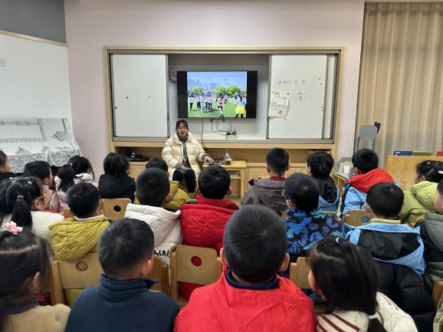 | 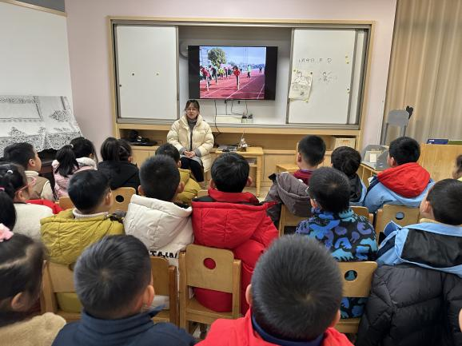

05生活活动
午餐情况：今日午餐为肉松饭、肥牛粉丝煲、青菜炒香干、鸡毛菜蛋花汤，午点是三鲜烧卖和酸奶，水果是梨子和菠萝蜜。用餐过程中，大部分幼儿握盛饭勺熟练，能自主盛餐、独立进餐。幼儿们进餐秩序井然，没有出现挑食、剩饭的情况，吃完后都能主动将餐盘、勺子送到指定位置，保持桌面整洁，展现出良好的用餐习惯。
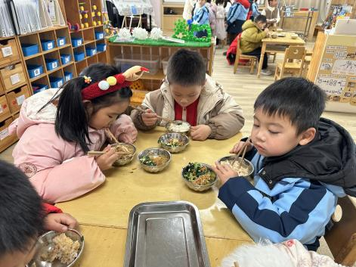 | 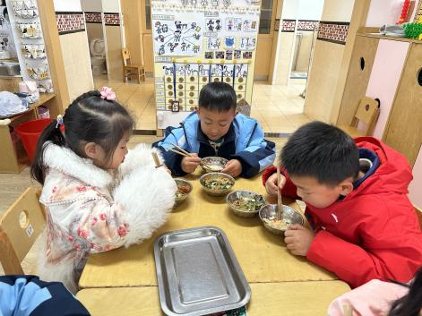 | 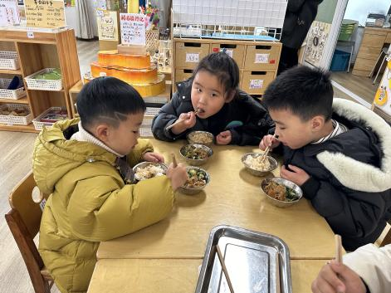
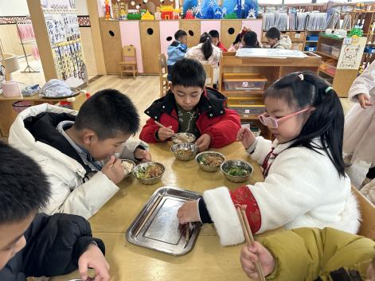 | 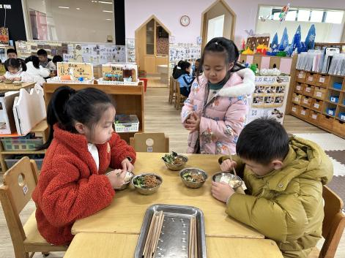 | 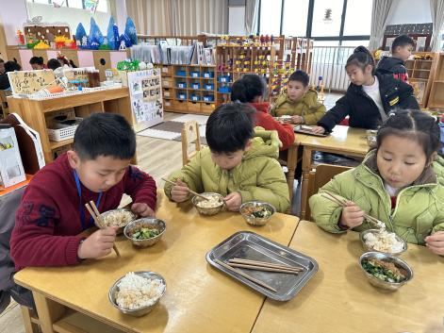
午睡情况：幼儿在12:10分进入午睡室，经过午检，每位幼儿都很健康。1名幼儿回家，28名幼儿能在13:00前安静入睡，5名幼儿入睡较晚，需老师轻拍安抚。2名幼儿趴着睡，及时提醒更换睡姿。

06温馨提醒
1.近期我们即将举行年级组之间的跳绳比赛，请家长朋友们利用居家时间，陪伴宝贝多多练习，练习时注意选择平坦、安全的场地，控制练习时长，避免过度劳累。期待宝贝们在比赛中展现活力与风采，取得理想的成绩！
2.天气寒冷，建议孩子们的穿衣遵循“洋葱式穿搭”原则，便于宝贝在园活动时穿脱，避免因出汗后吹风受凉感冒；出门记得戴好帽子、围巾等保暖用品。
谢谢大家的支持与配合！
—END—
在一起的点滴都值得记录

